**Schema gerarchico:**

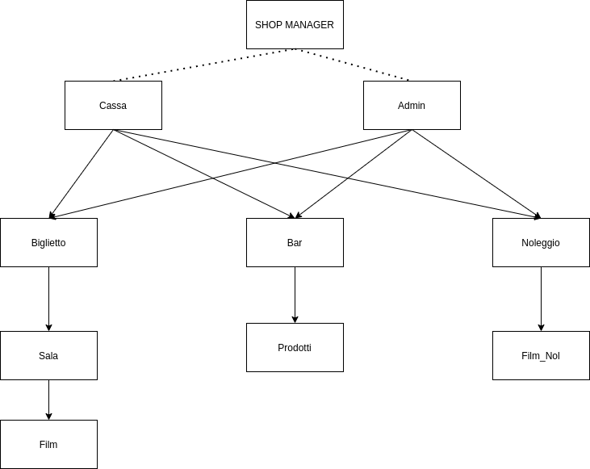

Lo schema si compone dello Shop Manager che contiente in se Cassa e Admin.

Cassa è la classe che da accesso a tutte quelle funzionalità di QTheatre che vengono utilizzate girono per griono: vendita dei prodotti del bar, noleggio, vendita dei biglietti.

Admin invece è una classe che si occupa di gestire tutte le operazioni di amministrazione dei dati su cui si basano le operazioni fatte in Cassa: in Admin si possono aggiungere o rimuovere film, aggiornare il prezzo delle bevande e così via. Entrambe quindi dovranno aver accesso alle classi sottostanti.

Per quanto riguarda la gestione del bar, sono state introdotte due classi: la classe Bar e la classe ‘Prodotti’. Ritengo che siano sufficienti queste due classi per gestire la cassa del Bar:

* + Bar: si occupa di interfacciarsi con la Cassa e la classe Prodotti. Compone lo scontrino e con l’aiuto del controller calcola la somma dei prezzi dei prodotti acquistati dall’utente
  + Prodotti raggruppa i prezzi dei diversi prodotti dispoinibili nel bar. La classe è necessaria perche in un bar i prodotti cambiano in tipologia e prezzo e avere una classe separata e specializzata per la gestione di queste variazioni risulta più efficiente di avere tutto nella classe ‘Bar’. Avere classi diverse per ogni prodotto diventa un limite in quanto aggiungere o togliere un prodotto risulta molto complicato.

La classe Biglietto necessita di stampare: prezzo, film, posto nella sala. Per fare ciò sono state implementate due nuove classi: Film e Sala.

* + Film: similmente a Prodotti, la classe film serve per poter gestire al megli il costante variare dei film che sono offerti dal cinema. Ogni film porta con se un prezzo di default per le varie categorie (Interi, ridotti.. etc) di biglietto acquistabili e ad ogni film viene associata una sala di proiezione.
  + Sala: ogni Sala in un cinema è diversa, cambiano principalmente i numeri di posti. La classe Sala si occupa di fornire uno schema tramite il quale l’utente può selezionare i posti liberi che verranno poi stampati sul biglietto venduto.

La classe Noleggio si occupa di creare dei codici di download che poi l’utente può usare per scaricare il film scelto e guardarlo a casa. Stampa anche il prezzo del film selezionato per il noleggio.

* + Film_Nol: per la lista di film selezionabili, Noleggio fa riferimento alla classe Film_Nol che come nei casi precedenti risulta necessaria per un’efficiente aggiornamento della lista.

**Nota: tutto ciò che ha a che fare con ‘Noleggio’ è stato aggiunto per aumentare le dimensioni del programma e possono essere tolte se necessario.

**Schermate**

Di seguito ci sono due schemi molto abbozzati di come ho immaginato le varie schermate del programma.

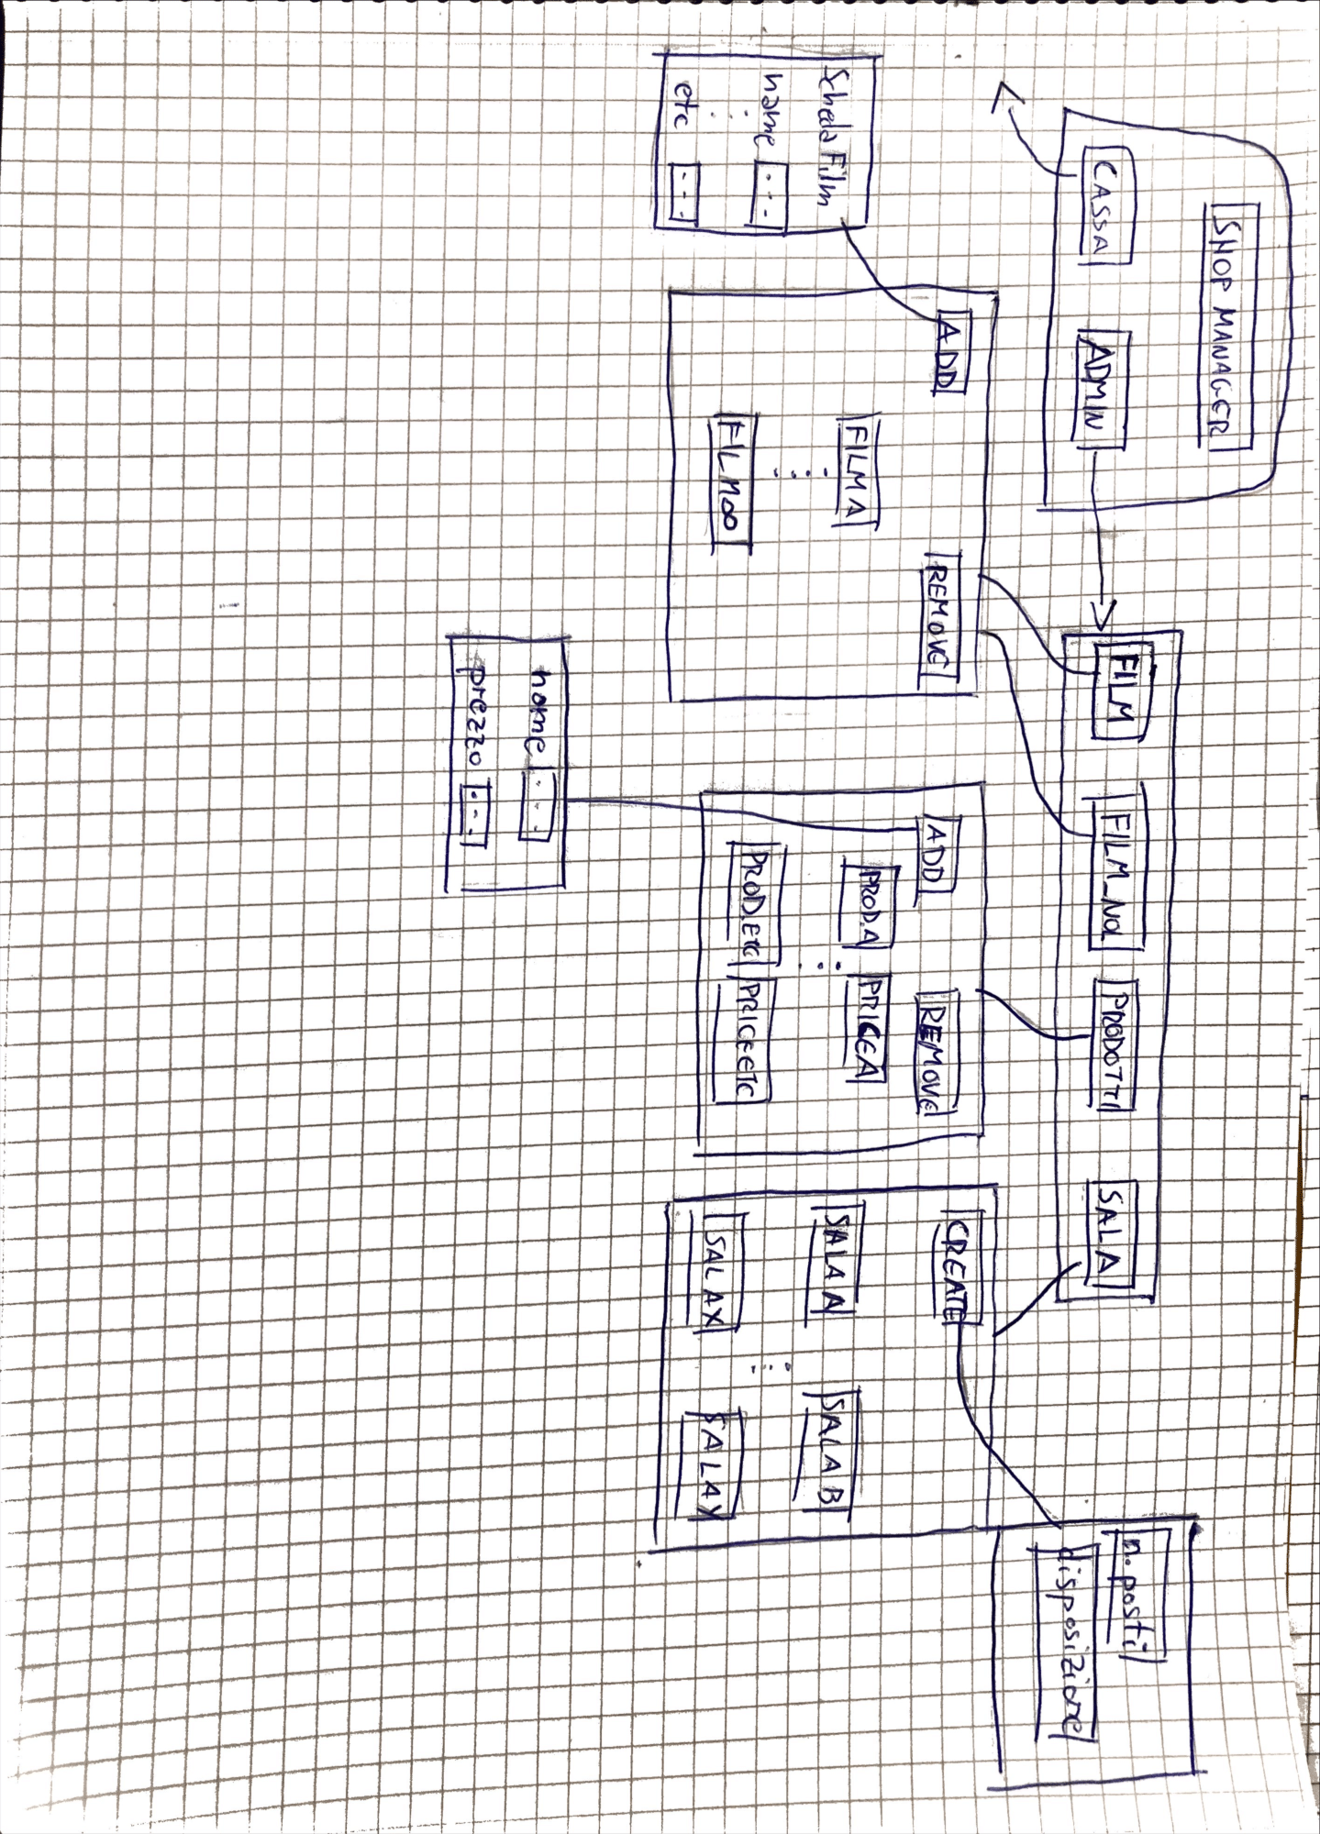Nella prima è rappresentata la prima schermata dello Shop Manager, seguito da tutte le schermate di ‘Admin’. Le schermate relative a ‘Cassa’ sono invece nello schema successivo.

Schermate relative a ‘Cassa’

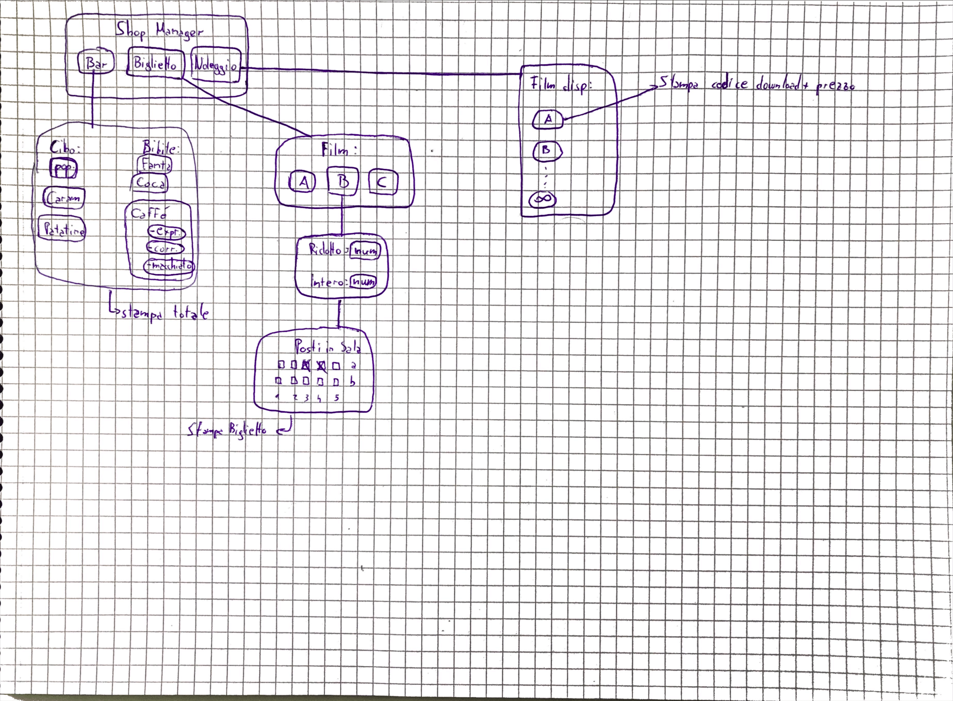

**Note relative alle schermate:

-Nel secondo schema la prima schermata dice ‘Shop Manager’ quasto perché è stata pensata per prima; la schermata dovrebbe invece mostrare scritto ‘Cassa’.